Dans cet exercice, sont envisagées deux manières différentes de démontrer la propriété (P):
« Pour tout entier n  4 on a »
Première méthode
1. Soit f la fonction définie sur l'intervalle [1;+∞[ par .
La courbe (C) ci-dessous est la courbe représentative de la fonction f dans un repère orthogonal.
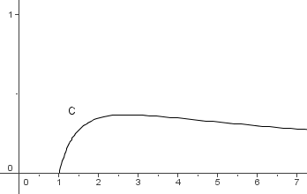
2. a) Après avoir calculé f '(x), où f ' désigne la dérivée de f, préciser les variations de f sur l'intervalle [1;+∞[ .
b) En déduire que pour tout entier n  4, on a .
c) Comparer et .
d) En déduire que la propriété (P) est vraie

Deuxième méthode
1. Vérifier que, pour tout entier n, on a:
2. En déduire que, pour tout entier n  4, on a: .
3. En utilisant un raisonnement par récurrence, démontrer que la propriété (P) est vraie.
La correction de cet exercice n'est pas disponible.

